 |  | CBD
 |  | Distr.  GÉNÉRALE  CBD/COP/15/6  2 décembre 2022  FRANÇAIS  ORIGINAL : ANGLAIS
CONFÉRENCE DES PARTIES À LA CONVENTION SUR LA DIVERSITÉ BIOLOGIQUE
Quinzième réunion (partie II)
Montréal, Canada, 7-19 décembre 2022
Point 7 de l’ordre du jour
Rapport de la secrÉtaire exÉcutive sur les revenus et l’exÉcution du budget de la convention sur la diversitÉ biologique, du protocole de carthagena sur la prÉvention des risques biotechnologiques et du protocole de nagoya sur l’accÈs et le partage des avantages pour L’EXERCICE biennaL 2019-2020, 2021 et 2022.

Introduction
- La Conférence des Parties (COP) à sa quatorzième réunion, ainsi que les réunions respectives des Parties aux Protocoles de Carthagène et de Nagoya, ont demandé à la Secrétaire exécutive de faire rapport à la Conférence des Parties à sa quinzième réunion sur les recettes et l’exécution du budget, les soldes non dépensés et l’état des excédents et des reports ainsi que sur les modifications apportées au budget pour l’exercice biennal 2019-2020 (décision 14/37, par. 50).
- En raison de la pandémie, la quinzième réunion de la Conférence des Parties (COP-15) et les réunions connexes ont été reportées. Étant donné que le financement du Secrétariat devait normalement expirer le 31 décembre 2020, un budget provisoire pour 2021 a été soumis, puis approuvé le 27 novembre 2020 à la réunion extraordinaire de la Conférence des Parties à la Convention et aux réunions des Parties aux Protocoles (décisions EM-2/1, CP-EM-1/1 et NP-EM-1/1), en complément des décisions 14/37, CP-9/16 et NP-3/16.
- La pandémie a entraîné un nouveau report de la COP-15 et des réunions simultanées des Parties aux Protocoles. Un budget provisoire pour 2022 a été soumis et approuvé par la suite par la Conférence des Parties lors de la première partie de sa quinzième réunion, et, respectivement, par les Parties aux Protocoles lors de la première partie de la dixième réunion des Parties au Protocole de Cartagena (CP-MOP-10) et de la quatrième réunion des Parties au Protocole de Nagoya (NP-MOP-4) à Kunming, en Chine, en octobre 2021. Au paragraphe 2 de la décision 15/1, les Parties ont également confirmé la prolongation de certaines sections du budget 2019/2020 jusqu’après la fin de la deuxième partie de la COP-15, ainsi que du budget de base pour 2021, tel qu’indiqué dans la décision EM-2/1, en attendant l’examen et l’adoption du budget-programme pour l’exercice biennal 2023-2024 par la Conférence des Parties lors de la deuxième partie de sa quinzième réunion.
- À la suite d’une demande des Parties au paragraphe 22 de la décision 14/37, le Secrétariat a également fait l’objet de trois audits depuis la quatorzième réunion de la Conférence des Parties : un par le Bureau des services de contrôle interne (BSCI) en 2019 et deux par le Comité des commissaires aux comptes de l’ONU (CCC), en 2020 et 2021 respectivement. Ces rapports d’audit ont été publiés sur le site Internet de la CDB. En outre, un résumé des mesures de suivi prises en vue de la mise en œuvre des recommandations pertinentes des organes de contrôle a été présenté en annexe II du document CBD/COP/15/7.
- Le présent document rend compte des résultats financiers et administratifs du Secrétariat pour l’exercice biennal 2019-2020 et pour 2021. En outre, des informations sont fournies pour l’exercice 2022 au 31 octobre 2022. Il se compose de cinq sections. La section I donne un aperçu des mandats législatifs, tandis que la section II traite des recettes et de l’exécution du budget pour l’exercice biennal 2019-2020. Les sections III et IV contiennent des informations sur les recettes et l’exécution du budget pour 2021 et 2022 respectivement, et la section V fournit des informations sur d’autres questions financières et administratives.
- Le présent document doit être lu conjointement avec les notes de la Secrétaire exécutive sur le budget proposé pour le programme de travail pour l’exercice biennal 2023-2024 (CBD/COP/15/7), ainsi qu’avec l’analyse préliminaire de la structure et de la dotation en personnel du Secrétariat en vue de l’orientation des activités au titre de la Convention et de ses Protocoles, y compris le Cadre mondial de la biodiversité pour l’après-2020 (CBD/COP/15/7/Add.1).
- Des informations supplémentaires sur l’état des contributions aux fonds fiduciaires BY, BG, BB, BE, BZ et VB au 31 octobre 2022, ainsi que les états financiers pour 2019, 2020 et 2021 sont disponibles sur le site Internet du Secrétariat.

recettes ET rÉsultats financiers POUR l’exercice biennal 2019-2020

État des contributions
- En vertu de sa décision 14/37, la Conférence des Parties a adopté un programme de travail intégré ainsi qu’un budget pour la Convention sur la diversité biologique, le Protocole de Cartagena sur la prévention des risques biotechnologiques et le Protocole de Nagoya sur l’accès et le partage des avantages. Au paragraphe 2 de ladite décision, les Parties ont décidé de partager les coûts des services de secrétariat entre la Convention, le Protocole de Cartagena et le Protocole de Nagoya selon un ratio de 74:15:11 pour l’exercice biennal 2019-2020. Les budgets ont également été approuvés mutatis mutandis lors des réunions respectives des Parties aux Protocoles (CP-9/16 et NP-3/16).
- Un budget intégré de 18 948 900 dollars pour 2019 et de 19 895 200 dollars pour 2020 a été approuvé, soit au total 38 844 100 dollars pour l’exercice biennal 2019-2020. Ce montant comprend les coûts d’appui au programme de 13 %. Les budgets individuels de la Convention et des Protocoles, tels qu’approuvés par leurs organes directeurs respectifs, sont indiqués dans le tableau 1 ci-dessous.

Tableau 1. Sommaire des ressources approuvées par fonds d’affectation spéciale
(En dollars américains)
Fonds d’affectation spéciale | Budget approuvé  pour 2019 | Budget approuvé  pour 2020 | Total approuvé pour l’exercice biennal 2019-2020
Convention sur la diversité biologique (fonds d’affectation spéciale BY) | 14 022 186 | 14 722 448 | 28 744 634
Protocole de Cartagena sur la prévention des risques biotechnologiques (fonds d’affectation spéciale BG) | 2 842 335 | 2 984 280 | 5 826 615
Protocole de Nagoya sur l’accès et le partage des avantages (fonds d’affectation spéciale BB) | 2 084 379 | 2 188 472 | 4 272 851
Total | 18 948 900 | 19 895 200 | 38 844 100

- Comme indiqué dans le tableau 2 ci-dessous, après déduction des économies réalisées sur les exercices précédents (3 206 600 dollars) et de la contribution du pays hôte (2 652 800 dollars) et en ajoutant les contributions à hauteur de 94 000 dollars des nouvelles Parties aux Protocoles (15 pays ont ratifié le Protocole de Nagoya et un pays est devenu Partie au Protocole de Cartagena), le montant des contributions dues par les Parties à la Convention conformément au barème des quotes-parts s’élève à 33 078 700 dollars pour l’exercice biennal. Au 31 octobre 2022, 1 345 000 dollars restent impayés.

Tableau 2. État des quotes-parts pour l’exercice biennal 2019-2020
(En milliers de dollars des États-Unis)
Source de financement 2019-2020 | Montant
Budget approuvé | 38 844,1
Pays hôte | (2 652,8)
Économies de l’exercice précédent | (3 206,6)
Parties additionnelles à la Convention | 94,0
Quote-part | 33 078,7
Somme reçue au 31 octobre 2022 | 31 733,7
Solde impayé | 1 345,0

Tableau 3. État des contributions à la Convention et aux Protocoles pour l’exercice biennal 2019-2020 en date du 31 octobre 2022
(En milliers de dollars des États-Unis)
 | Engagements prévus | Somme perçue | Pourcentage | Solde impayé | Pourcentage
Convention sur la diversité biologique (fonds d’affectation spéciale BY) | 24 408,6 | 23 641,5 | 96,86 % | 767,1 | 3,14 %
Protocole de Cartagena sur la prévention des risques biotechnologiques (fonds d’affectation spéciale BG) | 4 948,8 | 4 615,8 | 93,27 % | 333,0 | 6,73 %
Protocole de Nagoya sur l’accès et le partage des avantages (fonds d’affectation spéciale BB) | 3 721,3 | 3 476,4 | 93,42 % | 244,9 | 6,58 %
Total | 33 078,7 | 31 733,7 | 95,93 % | 1 345,0 | 4,07 %

- Comme indiqué dans le tableau 3 ci-dessus, au 31 octobre 2022, 95,93 % du total des contributions dues au titre de l’exercice biennal 2019-2020 a été versé par les Parties. Comme indiqué dans le tableau 4 ci-dessous, au 31 octobre 2022, 123 Parties à la Convention, 103 Parties au Protocole de Cartagena et 77 Parties au Protocole de Nagoya ont versé l’intégralité de leurs contributions pour 2019. Concernant les engagements de 2020, 112 Parties à la Convention, 92 Parties au Protocole de Cartagena et 67 Parties au Protocole de Nagoya ont versé leurs quotes-parts en totalité.

Tableau 4. Nombre de Parties ayant payé en totalité leurs quotes-parts pour l’exercice biennal 2019-2020 en date du 31 octobre 2022
Fonds d’affectation spéciale | Nombre de Parties | Nombre de pays ayant payé les quotes-parts 2019 en totalité | Pourcentage | Nombre de pays ayant payé les quotes-parts 2020 en totalité | Pourcentage
Convention sur la diversité biologique (fonds d’affectation spéciale BY) | 196 | 123 | 62,76 % | 112 | 57,14 %
Protocole de Cartagena sur la prévention des risques biotechnologiques (fonds d’affectation spéciale BG) | 173 | 103 | 59,54 % | 92 | 53,18 %
Protocole de Nagoya sur l’accès et le partage des avantages (fonds d’affectation spéciale BB) | 128 | 77 | 60,16 % | 67 | 52,34 %
- L’état des contributions aux fonds d’affectation spéciale BY, BG et BB est disponible sur le site Internet du Secrétariat.

Exécution du budget intégré 2019-2020
- Comme indiqué dans le tableau 5 ci-dessous (colonne 3), des dépenses d’un montant total de 35 073 700 dollars ont été engagées au titre du budget approuvé pour l’exercice biennal 2019-2020. Comme expliqué aux paragraphes 2 et 3 ci-dessus, la pandémie de COVID-19 a entraîné le report de la Conférence des Parties et des réunions intersessions, et de ce fait, les activités initialement prévues pour l’exercice biennal ont finalement été entreprises sur une période de quatre ans, de 2019 à 2022.

Tableau 5. Dépenses par objet de dépense en 2019-2020
(En milliers de dollars des États-Unis)
Objet de dépense | Budget approuvé pour 2019-2020 | Dépense | Écart
A. Dépenses de personnel | 23 080,50 | 20 100 | 2 981
B. Réunions du Bureau | 365 | 372 | (7)
C. Voyages officiels | 800 | 539,80 | 260
D. Consultants/sous-traitants | 100 | 80,80 | 19
E. Matériel de sensibilisation du public / communication | 100 | 103,60 | (4)
F. Assistance temporaire / temps supplémentaire | 200 | 200 | 0
G. Formation | 10 | 4.60 | 5
H. Traduction du site Web du mécanisme de centre d’échange / projets de site Web | 130 | 91,70 | 38
I. Réunions | 3 688 | 3 700 | (12)
J. Réunions d’experts | 320 | 249,80 | 70
K. Réunions extraordinaires sur l’après-2020 | 1 310 | 1 310 | 0
L. Loyer et coûts apparentés | 2 652,90 | 2 666 | (13)
M. Frais de fonctionnement généraux | 1 453 | 1 620,40 | (167,20)
Total partiel (I) | 34 209,6 | 31 038,7 | 3 170,9
II. Coûts d’appui au programme (13 %) | 4 447,2 | 4 035,0 | 412,2
Total (I + II) | 38 656,8 | 35 073,7 | 3 583,1
Dépenses de personnel
- Dans la décision 14/37, la Conférence des Parties a approuvé 78 postes (49 postes d’administrateur et 29 postes d’agent des services généraux) au titre du budget de base consolidé des trois fonds d’affectation spéciale (fonds BY, BG et BB) pour l’exercice biennal 2019-2020. Ceci est également reflété, mutatis mutandis, dans les décisions CP-9/16 et NP-3/16. Un écart de 2 980 500 dollars a été enregistré au titre des dépenses de personnel à la fin de 2020, principalement en raison du taux en moyenne élevé de vacance de postes en 2019 et 2020. L’état d’occupation et de vacance de tous les postes permanents du Secrétariat pour 2019 et 2022 est présenté dans les Annexes I et II ci-dessous.
Réunions du Bureau
- Au cours de la période 2019-2022, six réunions du Bureau de la Conférence des Parties et trois réunions du Bureau de l’Organe subsidiaire chargé de fournir des avis scientifiques, techniques et technologiques (SBSTTA) ont été organisées et un montant de 372 000 dollars a été dépensé pour les frais occasionnés par ces réunions. Les procès-verbaux des réunions sont disponibles sur le site Internet du Secrétariat.
Voyages officiels
- Les voyages officiels au cours de l’exercice 2019-2020 ont occasionné des dépenses à hauteur de 539 756 dollars couvrant les déplacements du personnel du Secrétariat en vue de représenter la Convention et ses Protocoles lors de diverses réunions et manifestations. Bien que la plupart des voyages aient eu lieu en 2019, les membres du Secrétariat ont participé à des réunions et à des événements en vidéo et par téléconférence en 2020 en raison des restrictions sur les voyages imposées pendant la pandémie de COVID-19. Au cours de l’exercice biennal, le personnel du Secrétariat a également assisté à des réunions auprès de la société civile et de forums d’affaires, a participé à des réunions techniques et à des processus inter-gouvernementaux pertinents, en plus des réunions du GT2020. Il convient également de noter que la participation du personnel à d’autres réunions et événements a été financée par des fonds à contributions volontaires, tandis que certaines participations ont été payées par les différents organisateurs.
Consultants / sous-traitants
- Au cours de l’exercice considéré, le Secrétariat a dépensé 80 853 dollars pour les services de consultants, couvrant les coûts de huit consultants au total, dont cinq ont été engagés en 2019 et trois en 2020 pour l’élaboration du Cadre mondial de la biodiversité pour l’après-2020, le développement du logiciel de gestion des réunions ainsi que l’outil de suivi des décisions, conformément au mandat des Parties.
Matériels de sensibilisation du public
- Le Secrétariat a dépensé 103 600 dollars en 2019 et 2020 pour la production de supports d’information destinés à être diffusés par voie de presse, sur Internet, les réseaux sociaux, sous forme audio et à la télévision afin de mettre en évidence et sensibiliser le public à la négociation du Cadre mondial de la biodiversité pour l’après-2020 ainsi que pour la préparation de la cinquième édition des Perspectives mondiales de la diversité biologique.
Assistance temporaire / temps supplémentaire
- Au cours de l’exercice biennal 2019-2020, le Secrétariat a recruté au total 12 consultants individuels, six en 2019 et six en 2020, pour un montant de 200 000 $ US, afin de répondre à l’augmentation des besoins opérationnels, principalement en vue d’apporter leur soutien lors des négociations sur le Cadre mondial de la biodiversité pour l’après-2020.
Formation
- Si des cours de langue et des formations sur l’encadrement, la rédaction de rapports, la gestion des performances et l’accompagnement de carrière ainsi qu’une gamme d’autres formations et cours, en ligne et sur ordinateur, ont été offerts à titre grâcieux aux membres du personnel par l’Office des Nations Unies à Nairobi, un montant de 4 607 dollars a été engagé pendant l’exercice biennal pour couvrir les frais de deux cours au Chartered Institute of Procurement and Supply (CIPS) pour deux membres du personnel de la Division des services administratifs, financiers et de conférence.
Traduction du site Internet
- Le Secrétariat a continué à mettre à jour son site web avec de nouveaux contenus, qui devaient être traduits. Par conséquent, le Secrétariat a dépensé 91 699 dollars pour la traduction en 2019-2020.

Réunions
- Dans la décision 14/37, la Conférence des Parties a approuvé un budget de 3 688 000 dollars pour la tenue des vingt-troisième et vingt-quatrième réunions de l’Organe subsidiaire chargé de fournir des avis scientifiques, techniques et technologiques (SBSTTA), de la dixième réunion du Groupe de travail à composition non limitée sur l’article 8 j) et les dispositions connexes (WG8J), de la troisième réunion de l’Organe subsidiaire chargé de l’application (SBI) et de la quinzième réunion de la Conférence des Parties au cours de la période 2019-2020. En date du 31 octobre 2022, les frais de conférence pour les réunions à composition non limitée tenues pendant la période 2019-2022 et imputées au budget de base approuvé pour 2019-2020 s’élevaient à 3 700 000 dollars. Ces dépenses ont été engagées sur une période de quatre ans (2019-2022) en raison des contraintes découlant de la pandémie de COVID-19.
Réunions d’experts
- Des dépenses d’un montant de 149 800 dollars ont été engagées en 2019 pour couvrir les coûts de la seizième réunion du Comité de conformité au Protocole de Cartagena sur la prévention des risques biotechnologiques, d’une réunion du Comité consultatif informel du Centre d’échange, d’une réunion du Comité consultatif informel sur le développement des capacités pour la mise en œuvre du Protocole de Nagoya et de la treizième réunion du Groupe de liaison sur le Protocole de Cartagena sur la prévention des risques biotechnologiques, toutes présentielles. Cependant, en raison de la pandémie de COVID-19 et des restrictions sur les voyages qui en ont découlé, les réunions d’experts se sont tenues en ligne en 2020 et 2021, au moyen du service Teams et, par conséquent, le Secrétariat n’a pas encouru de frais. Par suite d’une demande du Secrétariat au titre du budget provisoire pour 2022, la Conférence des Parties, dans sa décision 15/1, a autorisé la réaffectation de 100 000 $ pour couvrir les coûts de la reprise des sessions de la vingt-quatrième réunion de l’Organe subsidiaire chargé de fournir des avis scientifiques, techniques et technologiques et de la troisième réunion de l’Organe subsidiaire chargé de l’application.
Réunions extraordinaires sur l’après-2020
- En date du 31 décembre 2020, les dépenses engagées pour les première et deuxième réunions du Groupe de travail tenues en présentiel à Nairobi en août 2019 et à Rome en février 2020 respectivement s’élevaient à 1 110 000 dollars. En raison de la pandémie de COVID-19 et des restrictions de voyage qui en ont résulté, le Secrétariat a demandé que le solde non dépensé de 210 000 dollars soit reporté pour être utilisé lors de la troisième réunion du Groupe de travail qui s’est tenue à Genève en mars 2022, ce que les Parties ont approuvé dans la décision 15/1.
Loyer et coûts apparentés
- Le loyer et les coûts associés des locaux actuels du Secrétariat à Montréal ont été payés par le gouvernement du Canada et le gouvernement de la province de Québec sur la base d’un partage des coûts à 75/25 dans le cadre d’une convention de subvention du pays hôte existante d’une durée de cinq ans qui a été signée le 1er octobre 2019 en même temps que la conclusion par le Secrétariat d’un nouveau bail de 10 ans pour ses locaux actuels.
Frais de fonctionnement généraux
- Le Secrétariat a amorcé un projet de modernisation de ses locaux et salles de conférence existants en juillet 2020, au titre d’une allocation du propriétaire figurant dans le nouveau contrat de bail de 10 ans, d’une contribution volontaire du gouvernement du Canada et des frais généraux de fonctionnement. Le Secrétariat a également entrepris, avec l’aide du Bureau des technologies de l’information et des communications du Siège de l’ONU, une évaluation de l’infrastructure et des systèmes du réseau afin d’identifier les menaces potentielles à la sécurité informatique et de renforcer la capacité interne en matière de sécurité informatique. Cette évaluation a conduit à un projet de migration de la messagerie électronique CBD.INT vers UN.ORG et à l’achat d’ordinateurs portables pour l’ensemble du personnel du Secrétariat en décembre 2019, ce qui, lorsque la pandémie a éclaté en mars 2020, a permis à l’ensemble du personnel de travailler à distance de manière efficace et efficiente. Le dépassement de 167 200 dollars résulte donc de l’achat de ces ordinateurs portables ainsi que du doublement du coût de la licence Umoja pour l’ensemble du personnel du Secrétariat de 2019 à 2020. Ce dernier point est exigé par le contrôleur de l’ONU.
Coûts d’appui au programme
- Au total, 18 postes de la Division de l’administration ont été financés par les coûts d’appui au programme en 2019-2020. En outre, 50 % du coût d’un P-4 et d’un agent des services généraux, ainsi que 30 % des frais de bureau relatifs à l’entente de liaison conjointe avec la Convention des Nations Unies sur la lutte contre la désertification (CNULCD) au Siège des Nations Unies à New York sont financés par les coûts d’appui au programme.
- Malheureusement, les fonds alloués par le PNUE au Secrétariat (2/3 du revenu total des coûts d’appui au personnel (OTA)) n’ont pas été suffisants au cours des quatre dernières années pour couvrir le coût des 18 postes de la Division de l’administration. En vue de limiter les dépassements du budget de l’assistance temporaire, un poste vacant d’Assistant financier (G-4) de la Division des services administratifs, financiers et commerciaux (AFC) a été supprimé et un poste d’Assistant de programme (G-6) a été transféré au budget de base de la Division de l’appui à la mise en œuvre en février 2020. En raison de la pandémie de COVID-19 et du manque de revenus du compte OTA qui en a résulté pour 2021 et 2022, il a en outre été décidé de reporter à 2022 le remplacement de trois membres du personnel de la Division AFC qui avaient atteint l’âge de départ en retraite obligatoire cette année-là et dont les postes étaient financés par le compte OTA. À ce jour, aucun de ces postes n’a été pourvu en raison du manque de fonds pour le compte OTA. Ce financement insuffisant des activités opérationnelles a malheureusement eu des incidences négatives sur la continuité et l’efficacité de la fonction de soutien fournie par la Division de l’administration. Le Comité des Commissaires aux comptes des Nations Unies a également exprimé cette préoccupation lors de son dernier audit du Secrétariat en octobre 2021. Le Secrétariat propose donc que le poste de Fonctionnaire d’administration (P-4) soit transféré au budget de base car il est considéré comme une fonction essentielle, comme indiqué dans le document CBD/COP/15/7 (paragraphe 113).

Fonds d’affectation spéciale pour les contributions volontaires additionnelles en appui aux activités approuvées dans le cadre de la Convention sur la Diversité biologique (Fonds d’affectation spéciale BE)
- À sa quatorzième réunion, la Conférence des Parties a approuvé un montant total de 23 291 600 dollars pour 2019-2020 au titre du Fonds d’affectation spéciale BE. En date du 31 décembre 2020, le Secrétariat avait perçu des contributions à hauteur de 8 895 374 dollars pour des activités approuvées additionnelles.
- De janvier 2019 au 31 décembre 2020, le Secrétariat a engagé une dépense totale de 10 075 244 dollars sur les engagements perçus en 2019-2020. Les activités entreprises par le Secrétariat au cours de cette période sont présentées dans ses rapports trimestriels, qui sont consultables sur le site Internet du Secrétariat.

Fonds d’affectation spéciale pour des contributions volontaires additionnelles facilitant la participation de Parties dans le Processus de la Convention sur la Diversité Biologique (Fonds d’affectation spéciale BZ)
- À sa quatorzième réunion, la Conférence des Parties et les réunions respectives des Protocoles ont approuvé un montant total de 3 842 000 dollars au titre du Fonds d’affectation spéciale BZ pour l’exercice 2019-2020. En date du 31 décembre 2020, le Secrétariat avait perçu des contributions d’un montant total de 1 743 080 dollars.
- Le Secrétariat a dépensé 903 000 dollars en 2019 et 2020 aux fins de la participation de 222 délégués de pays en développement à la vingt-troisième réunion de l’Organe subsidiaire chargé de fournir des avis scientifiques, techniques et technologiques (Montréal, décembre 2019), à la onzième réunion du WG8J (Montréal, décembre 2019) et aux première et deuxième réunions du GT2020 à Nairobi (août 2019) et à Rome (février 2020) respectivement.

Fonds général d’affectation spéciale pour des contributions volontaires facilitant la participation des communautés indigènes et locales dans le travail de la Convention sur la Diversité Biologique (Fonds d’affectation spéciale VB)
- Lors de sa treizième réunion, la Conférence des Parties a approuvé un budget de 565 000 dollars au titre du Fonds d’affectation spéciale pour l’exercice 2019-2020. En date du 31 décembre 2020, le Secrétariat avait reçu des contributions s’élevant à 411 139 dollars au total.
- Des dépenses d’un montant total de 170 469 dollars ont été engagées en 2019-2020 pour couvrir les frais de déplacement de 46 participants issus de communautés autochtones et locales ayant participé à la vingt-troisième réunion de l’Organe subsidiaire chargé de fournir des avis scientifiques, techniques et technologiques (Montréal, décembre 2019), à la onzième réunion du WG8J (Montréal, décembre 2019) et aux première et deuxième réunions du WG2020 à Nairobi (août 2019) et à Rome (février 2020) respectivement.

recettes et rÉsultats financiers pour l’exercice 2021

A. État des quotes-parts pour 2021
- Dans la décision EM-2/1, la Conférence des Parties a approuvé, à titre exceptionnel, un budget de base provisoire intégré de 16 772 626 dollars pour l’année 2021. Le budget intégré de la Convention et des Protocoles, tel qu’approuvé par la Conférence des Parties et la Conférence siégeant en tant que réunion des Parties aux Protocoles de Cartagena et de Nagoya est indiqué dans le tableau 6 ci-dessous.

Tableau 6. Sommaire des ressources approuvées pour 2021 par Fonds d’affectation spéciale
(En dollars américains)
Fonds d’affectation spéciale | 2021
Convention sur la diversité biologique (fonds d’affectation spéciale BY) | 12 411 743
Protocole de Cartagena (fonds d’affectation spéciale BG) | 2 515 894
Protocole de Nagoya (fonds d’affectation spéciale BB) | 1 844 989
Total | 16 772 626
- Comme indiqué dans le tableau 7 ci-dessous, après déduction des économies réalisées sur les exercices précédents (395 500 dollars) et de la contribution du pays hôte (1 534 800 dollars) et après ajout des contributions à hauteur de 46 000 dollars pour quatre nouvelles Parties au Protocole de Nagoya, le montant dû par les Parties à la Convention conformément au barème des quotes-parts s’élève à 14 888 300 dollars pour 2021. Au 31 octobre 2022, 1 335 000 dollars restent impayés.

Tableau 7. État général des contributions pour 2021
(En milliers de dollars des États-Unis)
Source de financement 2021 | Ressources
Budget approuvé | 16 772,6
Pays hôte | (1 534,8)
Économies de l’année précédente | (395,5)
Parties supplémentaires au Protocole de Nagoya | 46,0
Évaluation totale | 14 888,3
Somme reçue au 31 octobre 2022 | 13 553,3
Solde impayé | 1 335,0

Tableau 8. État des contributions à la Convention et aux Protocoles au titre de 2021
(En milliers de dollars des États-Unis)
 | Quote-part | Somme perçue | Pourcentage | Solde impayé | Pourcentage
Convention sur la diversité biologique (fonds d’affectation spéciale BY) | 10 983,3 | 10 107,7 | 92,03 % | 875,6 | 7,97 %
Protocole de Cartagena sur la prévention des risques biotechnologiques (fonds d’affectation spéciale BG) | 2 226,3 | 1 979,0 | 88,89 % | 247,3 | 11,11 %
Protocole de Nagoya sur l’accès et le partage des avantages (fonds d’affectation spéciale BB) | 1 678,7 | 1 466,6 | 87,37 % | 212,1 | 12,63 %
Total | 14 888,3 | 13 553,3 | 91.03% | 1,335.0 | 8.97%
- Comme indiqué dans le tableau 8 ci-dessus, au 31 octobre 2022, 91,03 % du total des contributions dues au titre de 2021 ont été versées par les Parties. Comme indiqué dans le tableau 9 ci-dessous, au 31 octobre 2022, 100 Parties à la Convention, 83 Parties au Protocole de Cartagena et 60 Parties au Protocole de Nagoya ont payé leurs quotes-parts pour 2021 en totalité.

Tableau 9. Nombre de Parties ayant payé leur quote-part pour 2021 en totalité
Fonds d’affectation spéciale | Nombre de Parties | Nombre de Parties ayant payé les quotes-parts 2021 en totalité | Pourcentage
Convention sur la diversité biologique (fonds d’affectation spéciale BY) | 196 | 100 | 51,02 %
Protocole de Cartagena sur la prévention des risques biotechnologiques (fonds d’affectation spéciale BG) | 173 | 83 | 47,98 %
Protocole de Nagoya sur l’accès et le partage des avantages (fonds d’affectation spéciale BB) | 132 | 60 | 45,45 %

B. Exécution du budget pour 2021
- Comme indiqué dans le tableau 10 ci-dessous (colonne 3), un montant total de 15 242 071 dollars a été dépensé en 2021.

Tableau 10 - Dépenses en 2021 par poste de dépense
(En milliers de dollars US)
Poste de dépense | Budget provisoire de 2021 | Dépenses | Écart
A. Frais de personnel | 11 936 800 | 10 169 457 | 1 767 343
B. Réunions du Bureau
C. Voyage en mission | 275 000 | 49 158 | 225 842
D. Consultants / sous-traitance | 50 000 | 46 697 | 3 303
E. Matériel pour sensibilisation du public / communications | 50 000 | 49 965 | 35
F. Assistance temporaire / heures supplémentaires | 100 000 | 99 045 | 955
G. Formation | 5 000 | 432 | 4 568
H. Traduction du site web du CHM / projets de site Web | 65 000 | 28 165 | 36 835
I. Réunions | 271 800 | 271 800 | 0
J. Réunions d’experts |  |  | 0
K. Réunions extraordinaires sur l’après-2020 | 350 000 | 393 000 | (43 000)
L. Locations et frais associés | 1 358 200 | 1 477 082 | (118 882)
M. Frais généraux | 726 600 | 903 758 | (177 158)
Sous-total (I) | 15 188 400 | 13 488 558 | 1 699 842
II. Dépenses d’appui au programme (13 %) | 1 974 492 | 1 753 513 | 220 979
Total (I + II) | 17 162 892 | 15 242 071 | 1 920 821
Frais de personnel
- Les Parties ont autorisé un tableau d’effectifs pour un total de 78 postes (49 postes professionnels et 29 postes d’agent des services généraux) pour le Secrétariat pour 2021, sur la base de la demande contenue dans le budget provisoire (décision EM-2/1de la COP). Au cours de la période, des dépenses s’élevant à10 169 457 $ ont été engagées à ce titre, ce qui a donné lieu à un solde inutilisé de 1 767 343 $. Ceci est principalement dû au taux de vacance moyen global de 12,8 % pour l’année. Le détail de l’occupation mensuelle des postes se trouve à l’annexe III ci-dessous.
Voyage en mission
- Avec la pandémie de COVID-19 qui a perturbé les voyages dans le monde, et les efforts pour contenir les coûts de transport et ainsi réduire l’empreinte des émissions de dioxyde de carbone du Secrétariat, les membres du personnel ont été encouragés au cours de la période à utiliser, dans la mesure du possible, la téléconférence vidéo ou d’autres plateformes de réunion en ligne telles que Teams et Zoom. Le Secrétaire exécutif a également introduit une politique plus rigoureuse d’approbation des voyages en mission sur la base des priorités établies et de la planification trimestrielle des voyages, ce qui a également contribué à réduire les coûts de transport au cours de la période. Ainsi, les voyages ont été réduits au minimum en 2021, et n’ont inclus que les déplacements du personnel pour organiser et assister à la première partie de la quinzième réunion de la Conférence des Parties, à Kunming, en Chine, en octobre 2021.
Consultants / sous-traitants
- Au cours de la période examinée, le Secrétariat a dépensé un montant de 46 700 dollars pour des services de consultants, couvrant les coûts de 4 consultants dans les domaines de la mobilisation des ressources, de la communication et de la diffusion, et de l’outil de suivi des décisions.
Matériels pour la sensibilisation du public
- Le Secrétariat a dépensé 50 000 $ en 2021 pour couvrir les frais de matériels d’information et de diffusion dans les médias sociaux et à la télévision.
Traductions du site web
- Environ 28 165 $ ont été dépensés en 2021 pour traduire le contenu du site web du Secrétariat. La sous-utilisation des crédits est due à l’interopérabilité entre le site web et le système de traduction Trados en 2021 qui a empêché le Secrétariat de réaliser les travaux de traduction comme prévu.
Réunions
- En raison des contraintes liées à la pandémie COVID-19, des sessions virtuelles (formelles et informelles) de la vingt-quatrième réunion de l’OSASTT et de la troisième réunion du SBI ont été organisées en 2020 (septembre et décembre) et 2021 (février, mars et mai/juin). En conséquence, la Conférence des Parties, dans sa décision EM-1/2, a approuvé un budget supplémentaire de 271 800 dollars pour couvrir les coûts supplémentaires liés aux sessions virtuelles et a autorisé le report du budget non dépensé restant approuvé pour 2019-2020. Des coûts d’un total de 1 835 200 dollars ont été dépensés pour organiser les sessions formelles et informelles de la vingt-quatrième réunion de l’OSASTT et de la troisième réunion du SBI.
Réunions extraordinaires sur le cadre mondial de la biodiversité pour l’après-2020
- En 2021, le Secrétariat a dépensé 403 000 dollars pour la première partie de la troisième réunion du Groupe de travail à composition non limitée sur le Fonds pour la biodiversité mondiale pour l’après-2020, qui a été organisée en ligne en août/septembre 2021. Quelque 393 000 dollars ont été engagés sur le budget de base et 10 000 dollars sur les fonds de contributions volontaires pour couvrir les coûts de la plateforme de réunion virtuelle (Interactio), de la traduction et de l’interprétation, ainsi que des rédacteurs de rapports.
Locations et frais associés
- Le budget 2021 pour les loyers et les coûts associés des bureaux du Secrétariat à Montréal a été dépassé en raison de l’appréciation du dollar canadien par rapport au dollar américain. Un montant total de 1 477 082 dollars a été dépensé en 2021, dépassant ainsi le budget de 118 882 dollars.
Dépenses générales de fonctionnement
- Comme le Secrétariat a poursuivi ses efforts pour répondre à la demande croissante de réunions virtuelles en raison de la pandémie de COVID-19, il a été nécessaire d’améliorer l’infrastructure et les réseaux informatiques. Cela a compris la préparation de diagrammes de réseau et de cartes thermiques pour une meilleure couverture Wi-Fi dans les bureaux ainsi que des dessins techniques pour une infrastructure de téléconférence vidéo améliorée et un équipement audiovisuel sophistiqué pour les salles de conférence. Des progrès considérables ont également été accomplis en matière de nettoyage des bureaux, de radiation et d’élimination des équipements informatiques anciens et obsolètes, ainsi qu’en matière de transition des ordinateurs de bureau aux ordinateurs portables pour l’ensemble du personnel, ce qui, lorsque la pandémie a frappé, a permis à tout le personnel de travailler à distance de manière efficace et efficiente. Le dépassement des dépenses sous cette rubrique est principalement dû à la rénovation des bureaux, qui a débuté en 2020, et a compris l’achat de nouveaux mobiliers de bureau.

C. Fonds d’affectation spéciale volontaire pour les contributions volontaires additionnelles à l’appui des activités approuvées au titre de la Convention sur la diversité biologique (Fonds d’affectation spéciale BE)
- En 2021, des contributions supplémentaires s’élevant à 4 250 000 dollars ont été reçues par le Secrétariat pour des activités supplémentaires approuvées dans le Fonds d’affectation spéciale BE et quelque 3 908 000 dollars ont été dépensés au cours de cette année. Les activités menées par le Secrétariat au cours de cette période sont rapportées dans les rapports trimestriels, disponibles sur le site web du Secrétariat.

D. Fonds d’affectation spéciale pour les contributions volontaires supplémentaires visant à faciliter la participation des Parties au processus de la Convention sur la diversité biologique (Fonds d’affectation spéciale BZ)
- Le Secrétariat a reçu des contributions totales de 1 073 311 dollars en 2021 pour financer la participation des pays en développement aux réunions de la Convention et de ses Protocoles. Cependant, en raison de la restriction imposée aux voyages pendant la pandémie de COVID-19, aucune réunion en personne n’a eu lieu en 2021, et le solde a donc été reporté à 2022.

E. Fonds d’affectation spéciale volontaire pour les contributions visant à faciliter la participation des peuples autochtones et des communautés locales (Fonds d’affectation spéciale VB)
- Des contributions d’un montant total de 156 823 dollars ont été reçues en 2021 pour faciliter la participation des peuples autochtones et des communautés locales aux réunions organisées dans le cadre de la Convention. Cependant, en raison de la restriction imposée aux voyages pendant la pandémie de COVID-19, aucune réunion en personne n’a eu lieu en 2021, et le solde a donc été reporté à 2022.

Recettes et performances financiÈres pour l’annÉe 2022

A. Situation des contributions annoncées pour 2022
- Dans sa décision 15/1, la Conférence des Parties a approuvé, à titre exceptionnel, un budget de base provisoire intégré de 18 439 546 dollars pour l’année 2022, comme suit :

Tableau 11. Résumé des ressources approuvées pour 2022 par fonds d’affectation spéciale
(en dollars US)
Fonds d’affectation spéciale | Approuvé
Convention sur la diversité biologique (Fonds d'affectation spéciale BY) | 13 645 264
Protocole de Cartagena sur la prévention des risques biotechnologiques (Fonds d’affectation spéciale BG) | 2 765 932
Protocole de Nagoya sur l’accès et le partage des avantages (Fonds d’affectation spéciale BB) | 2 028 350
Total | 18 439 546
- Comme le montre le tableau 12 ci-dessous, après déduction des économies réalisées sur les périodes précédentes (1 050 000 dollars) et de la contribution du pays hôte (1 673 800 dollars) et en ajoutant les contributions de 4 300 dollars pour six nouvelles Parties au Protocole de Nagoya, le montant mis en recouvrement auprès des Parties à la Convention conformément au barème des quotes-parts s’élève à 15 720 000 dollars pour 2022. Au 31 octobre 2022, 3 870 700 $ restent impayés.

Tableau 12. Situation générale des contributions annoncées pour 2022
(En milliers de dollars US)
Sources de financement pour 2022 | Montant
Budget approuvé | 18 439,5
Pays hôte | 1 673,8
Économies de l’année précédente | 1 050,0
Parties supplémentaires au Protocole de Nagoya | 4,3
Contribution totale | 15 720,0
Montant reçu au 31 octobre 2022 | 11 849,3
Solde non payé | 3 870,7

Tableau 13. État des contributions à la Convention et aux Protocoles pour 2022
(Milliers de dollars US)
Fonds d’affectation spéciale | Montant évalué | Montant reçu | Pourcentage | Montant impayé | Pourcentage
Convention sur la diversité biologique (Fonds d'affectation spéciale BY) | 11 629,6 | 9 188,7 | 79,01 % | 2 440,9 | 20,99 %
Protocole de Cartagena sur la prévention des risques biotechnologiques (Fonds d’affectation spéciale BG) | 2 357,4 | 1 692,7 | 71,80 % | 664,7 | 28,20 %
Protocole de Nagoya sur l’accès et le partage des avantages (Fonds d’affectation spéciale BB) | 1 733,0 | 967,9 | 55,85 % | 765,1 | 44,15 %
Total | 15 720,0 | 11 849,3 | 75,38 % | 3 870,7 | 24,62 %
- Comme le montre le tableau 13 ci-dessus, au 31 octobre 2022, 75,38 % du total des contributions mises en recouvrement pour 2022 ont été versées par les Parties. Comme le montre le tableau 14 ci-dessous, 67 Parties à la Convention, 57 Parties au Protocole de Cartagena et 36 Parties au Protocole de Nagoya ont payé intégralement leurs engagements annoncés pour 2022.

Tableau 14. Nombre de Parties ayant payé intégralement leurs engagements pour 2022
Fonds d’affectation spéciale | Nombre de Parties | Nombre de Parties ayant payé intégralement leurs engagements pour 2022 | Pourcentage
Convention sur la diversité biologique (Fonds d'affectation spéciale BY) | 196 | 67 | 34,18 %
Protocole de Cartagena sur la prévention des risques biotechnologiques (Fonds d’affectation spéciale BG) | 173 | 57 | 32,95 %
Protocole de Nagoya sur l’accès et le partage des avantages (Fonds d’affectation spéciale BB) | 138 | 36 | 26,09 %

- Au 31 octobre 2022, les paiements anticipés pour les années futures s’élevaient à 235 018 dollars pour la Convention, 13 352 dollars pour le Protocole de Cartagena et 23 810 dollars pour le Protocole de Nagoya.
- Avec l’introduction de la norme comptable internationale pour le secteur public (IPSAS) en janvier 2014, une provision pour créance douteuse est constituée pour les annonces d’engagements qui sont en retard de 12 mois ou plus, réduisant ainsi les soldes des fonds d’affectation spéciale et le montant disponible pour l’utilisation par les Parties. Au 31 octobre 2022, 7 Parties n’ont jamais payé leur engagement annoncé à la Convention, 12 Parties n’ont jamais payé leur engagement annoncé au Protocole de Cartagena et 46 Parties n’ont jamais payé leur contribution annoncée au Protocole de Nagoya, depuis qu’elles sont devenues Parties. Au 31 octobre 2022, les arriérés de paiement des Parties qui n’ont jamais payé sont les suivants : 35 553 dollars pour la Convention, 47 679 dollars pour le Protocole de Cartagena et 215 412 dollars pour le Protocole de Nagoya.

B. Exécution du budget pour 2022
- Comme le montre le tableau 15 ci-dessous (colonne 3), un total de 18 068 593 dollars a été dépensé en 2021, laissant ainsi un montant non dépensé de 204 000 dollars.

Tableau 15. Dépenses en 2022 par poste de dépense
(En milliers de dollars US)
Poste de dépense | Budget provisoire de 2022 | Dépenses réelles et projetées | Écart
A. Frais de personnel | 12 220 000 | 11 281 230 | 938 770
B. Réunions du Bureau | 0 | 0 | 0
C. Voyage en mission | 275 000 | 213 538 | 61 462
D. Consultants / sous-traitance | 50 000 | 51 234 | (1 234)
E. Matériel pour sensibilisation du public / communications | 50 000 | 52 939 | 2 939
F. Assistance temporaire / heures supplémentaires | 100 000 | 80 879 | 19 121
G. Formation | 5 000 | 3 766 | 1 234
H. Traduction du site web du CHM / projets de site Web | 65 000 | 62 430 | 2 570
I. Réunions | 1 198 000 | 2 068 617 | 870 61
J. Réunions d’experts | 0 | 0 | 0
K. Réunions extraordinaires sur l’après-2020 |  |  | 0
L. Locations et frais associés | 1 481 220 | 1 395 595 | 85 625
M. Frais généraux | 726 600 | 779 677 | (53 077)
Sous-total (I) | 16 170 820 | 15 989 905 | 180 915
II. Dépenses d’appui au programme (13 %) | 2 102 207 | 2 078 688 | 23 519
Total (I + II) | 18 273 027 | 18 068 593 | 204 434
Frais de personnel
- La Conférence des Parties a approuvé un total de 78 postes (49 postes d’administrateurs et 29 postes d’agents des services généraux) pour 2022, et a autorisé, à titre exceptionnel, le reclassement au niveau P-4 du poste d’assistant spécial du Secrétaire exécutif, conformément à toutes les règles et réglementations pertinentes des Nations Unies (décision 15/1, paragraphes 6 et 8). Comme demandé par les Parties au paragraphe 8 de la décision 15/1, le reclassement au niveau P-4 du poste d’assistant spécial du Secrétaire exécutif a été effectué pour ajuster le niveau de ce poste conformément à toutes les règles et réglementations pertinentes de l’ONU, suite à une erreur lors du processus de classification dans le cadre de l’examen fonctionnel effectué en 2017, le poste ayant été reclassé par erreur comme un poste P-3 au lieu d’un poste P-4. Il est prévu que des coûts totaux de 11 281 230 dollars soient engagés au titre des dépenses de personnel pour 2022, laissant ainsi un solde non dépensé de 938 770 dollars, qui est principalement dû à neuf postes vacants à différents stades de recrutement. L’occupation réelle des postes pour la période de janvier à juin 2022 est présentée à l’annexe IV ci-dessous.
Voyage en mission
- Les membres du personnel du Secrétariat se sont rendus à diverses réunions et manifestations pour représenter la Convention. La participation à des événements organisés par d’autres organisations est l’un des moyens importants de réaliser des synergies et des programmes de travail intégrés. Le Secrétariat a dépensé 213 538 dollars pour les voyages en mission officielle du personnel en 2022.
Consultants / sous-traitants
- Au cours de la période considérée, le Secrétariat a dépensé 51 234 dollars en services de consultants, couvrant les coûts de 4 consultants, principalement pour des activités de communication et de diffusion.
Matériels pour la sensibilisation du public
- Le Secrétariat continue de diffuser du matériel d’information par le biais des médias sociaux. Un montant total de 52 939 dollars a été dépensé en 2022.
Traductions du site web
- Le Secrétariat a dépensé 62 430 dollars pour la traduction du site web en 2022. La traduction continue du site web de la Convention dans toutes les langues des Nations Unies constitue un outil important qui aide les Parties, surtout si l’on considère l’utilisation accrue des webinaires, ateliers et consultations en ligne qui se tiennent virtuellement depuis la pandémie de COVID-19.
Réunions
- Dans sa décision 15/1, la Conférence des Parties a approuvé un montant de 1 198 000 dollars pour organiser les reprises des sessions de la vingt-quatrième réunion de l’OSASTT et de la troisième réunion du SBI et pour couvrir d’autres coûts supplémentaires et imprévus découlant de ces reprises de sessions qui se sont tenues en 2021. Au 31 octobre 2022, le Secrétariat a dépensé 1 288 107 dollars pour ces reprises de sessions et pour la troisième réunion du WG2020 retardée. Le budget approuvé pour les réunions dans le budget provisoire pour 2022 sera dépassé d’un montant estimé à 870 000 dollars, principalement en raison des coûts des quatrième et cinquième réunions du WG2020 tenues en juin et décembre 2022, qui n’étaient pas prévues et n’ont donc pas été incluses dans le budget de base provisoire prévu pour 2022, et des coûts supplémentaires encourus pour la deuxième partie de la quinzième réunion de la COP, en raison du changement de lieu et d’autres dispositions logistiques. Alors qu’il était prévu que les quatrième et cinquième réunions du WG2020 seraient entièrement financées par des contributions volontaires, les appels de financement n’ont pas donné le résultat escompté, et les contributions reçues dans le Fonds d’affectation spéciale BE n’ont pas été suffisantes pour couvrir les coûts de convocation de ces deux réunions. En conséquence, le Secrétariat n’a pas eu d’autre alternative que d’utiliser le budget de base pour couvrir le déficit en attendant les fonds supplémentaires des contributions volontaires. À ce jour, le Secrétariat continue de recevoir des engagements supplémentaires pour la cinquième réunion du WG2020, qui seront utilisées pour compenser les dépenses enregistrées dans le budget de base.
Locations et frais associés
- Le budget 2022 pour les loyers et les coûts associés des bureaux du Secrétariat à Montréal a été sous-utilisé en raison de l’appréciation du dollar canadien par rapport au dollar américain. Un montant total de 1 395 595 dollars a été dépensé en 2022, laissant ainsi un solde non dépensé de 85 625 dollars.

C. Fonds d’affectation spéciale volontaire pour les contributions volontaires additionnelles à l’appui des activités approuvées au titre de la Convention sur la diversité biologique (Fonds d’affectation spéciale BE)
- Du 1er janvier 2022 au 31 octobre 2022, des contributions s’élevant à 1 118 493 dollars ont été reçues par le Secrétariat pour des activités supplémentaires approuvées dans le Fonds d’affectation spéciale BE et quelque 7 591 549 dollars ont été dépensés pendant cette période.

D. Fonds d’affectation spéciale pour les contributions volontaires supplémentaires visant à faciliter la participation des Parties au processus de la Convention sur la diversité biologique (Fonds d’affectation spéciale BZ)
- Du début janvier 2022 au 31 octobre 2022, le Secrétariat a reçu des contributions d’un montant total de 2 827 849 dollars dans le fonds d’affectation spéciale BZ pour financer la participation des pays en développement aux reprises de la vingt-quatrième réunion de l’OSASTT et de la troisième réunion du SBI, et aux troisième, quatrième et cinquième réunions du WG2020 ainsi qu’à la deuxième partie de la quinzième réunion de la COP et à ses réunions connexes des Protocoles de Cartagena et de Nagoya. Un montant total de 2 817 816 dollars a été dépensé pour faciliter la participation de quelque 415 délégués aux réunions susmentionnées.

E. Fonds d’affectation spéciale volontaire pour les contributions visant à faciliter la participation des peuples autochtones et des communautés locales (Fonds d’affectation spéciale VB)
- Des contributions d’un montant total de 119 939 dollars ont été reçues en 2022 (au 31 octobre) pour faciliter la participation des peuples autochtones et des communautés locales (IPLC en anglais) aux réunions organisées dans le cadre de la Convention. Un total de 191 228 dollars a été dépensé pour faciliter la participation de 23 IPLC à la reprise des sessions de la vingt-quatrième réunion de l’OSASTT et de la troisième réunion du SBI, et aux troisième, quatrième et cinquième réunions du WG2020 ainsi qu’à la deuxième partie de la quinzième réunion de la Conférence des Parties et aux réunions connexes des Protocoles de Cartagena et de Nagoya.

V. Autres questions financiÈres et administratives
- Dans sa décision 14/37, la Conférence des Parties a adressé au Secrétaire exécutif plusieurs demandes différentes de nature financière et administrative. Un résumé des mesures prises à l’égard de chacune d’entre elles est présenté ci-dessous.

A. Informations financières
- Au paragraphe 21 de sa décision 14/37, la Conférence des Parties a demandé au Secrétaire exécutif de redoubler d’efforts pour favoriser la transparence et la responsabilisation en publiant des informations actualisées relatives à la gouvernance de la Convention. Cela a conduit le Secrétariat à développer une section du site Web de la Convention consacrée aux informations administratives et financières. Des informations telles que l’état des contributions obligatoires et des contributions volontaires, les états financiers du Secrétariat et les rapports d’audit sont disponibles dans cette section.

B. Audit du Secrétariat
- Comme demandé par la Conférence des Parties dans sa décision 14/37, paragraphe 22, le Bureau des services de contrôle interne (BSCI) de l’ONU a réalisé un audit des opérations du Secrétariat en juin et juillet 2019. L’audit a porté sur la période allant de janvier 2016 à mai 2019 et s’est concentré sur les quatre domaines suivants : (a) la gestion stratégique; (b) la gestion financière; (c) la gestion des ressources humaines; et (d) la gestion des performances. Le rapport final a été publié le 31 octobre 2019 et est disponible sur le site web de la Convention. Au 31 octobre 2022, le Secrétariat a déjà mis en œuvre cinq recommandations de l’audit qui ont été acceptées par le BSCI, et sept autres, dont deux sont destinées au Programme des Nations Unies pour l’environnement, sont en cours et devraient être achevées en 2023.
- Suite au paragraphe 22 de la décision 14/37, le Comité des commissaires aux comptes de l’ONU, dans le cadre de son audit du PNUE, a examiné les opérations du Secrétariat du 13 janvier au 5 février 2020 et du 11 octobre au 7 novembre 2021 (A/77/5/Add.7). Le champ d’application de l’audit comprenait un examen de la structure du mandat et des fonctions du Secrétariat de la Convention, comme le cadre réglementaire et la délégation de pouvoirs, le programme de travail et les domaines programmatiques, ainsi que la gestion des fonds et l’utilisation de consultants et de contractants individuels. Les conclusions et recommandations du Comité sont contenues dans ses rapports financiers et dans les états financiers vérifiés du PNUE pour les années 2019 et 2021. Ces rapports sont disponibles sur le site web de la CDB. La mise en œuvre des recommandations du Comité est en cours et les progrès sont communiqués chaque trimestre.

C. Réserves de trésorerie au 31 décembre 2022
- La réserve de trésorerie est équivalente à 15 % des dépenses annuelles estimées, y compris les dépenses d’appui au programme. Le niveau de la réserve de trésorerie a été relevé de 7,5 % à 15 % à partir de l’exercice biennal 2019-2020, suite à la recommandation du Bureau des services de contrôle interne et conformément au paragraphe 4 de la décision 14/37. Le but de la réserve de trésorerie est d’assurer la continuité des opérations du Secrétariat de la Convention en cas d’insuffisance temporaire de trésorerie. Les prélèvements sur la réserve de trésorerie sont reconstitués par des contributions dans les meilleurs délais. Le tableau ci-dessous fournit des informations détaillées sur la réserve de trésorerie de 2003 à aujourd’hui.

Tableau 16 Réserves de trésorerie au 31 décembre 2022
(En milliers de dollars US)
Fonds d’affectation spéciale | 2003-14 | 2015-16 | 2017-18 | 2019-20 | 2021 | 2022 | Total
Fonds d’affectation spéciale BY | 1 324,4 | 765,1 | 93,3 | 138,6 | 288,8 | 123,22 | 2 155,8
Fonds d’affectation spéciale BG | 293,8 | 175,5 | 19,7 | 28,1 | (58,55) | 24,97 | 483,5
Fonds d’affectation spéciale BB |  | 95,5 | 9,8 | 20,6 | (42,92) | 18,32 | 101,3
Total | 1 618,2 | 1 036,1 | 122.8 | 187,3 | (390,27) | 166,51 | 2 740,6

D. Coopération avec d’autres entités des Nations Unies
- Suite à la demande de la Conférence des Parties dans sa décision 14/37, paragraphe 8, et en vue de rationaliser son processus d’achat et de prestation de services, le Secrétariat a renouvelé en mars 2020 le Mémorandum d’accord de 2007 avec l’Organisation de l’aviation civile internationale (OACI), l’organisme responsable des Nations Unies à Montréal. Le Mémorandum d’accord révisé couvre les domaines liés aux services de conférence, aux services linguistiques, aux publications et à l’impression. La coopération avec l’OACI a permis au Secrétariat d’obtenir des services adéquats à un tarif avantageux et conformément aux normes des Nations Unies.

Annexe I

EFFECTIFS RÉELS PAR RAPPORT AUX EFFECTIFS AUTORISÉS POUR LE SECRÉTARIAT
1er janvier au 31 décembre 2019
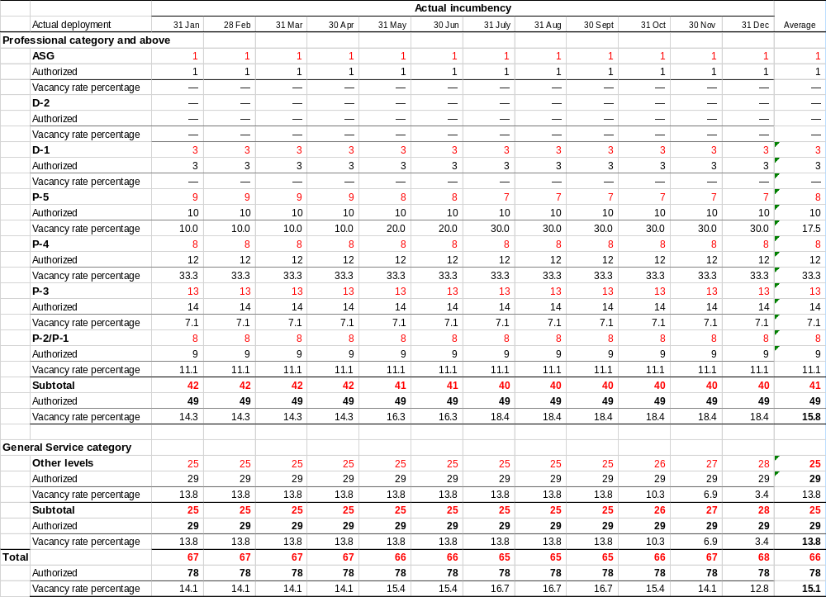

Annexe II

EFFECTIFS RÉELS PAR RAPPORT AUX EFFECTIFS AUTORISÉS POUR LE SECRÉTARIAT
1er janvier au 31 décembre 2020
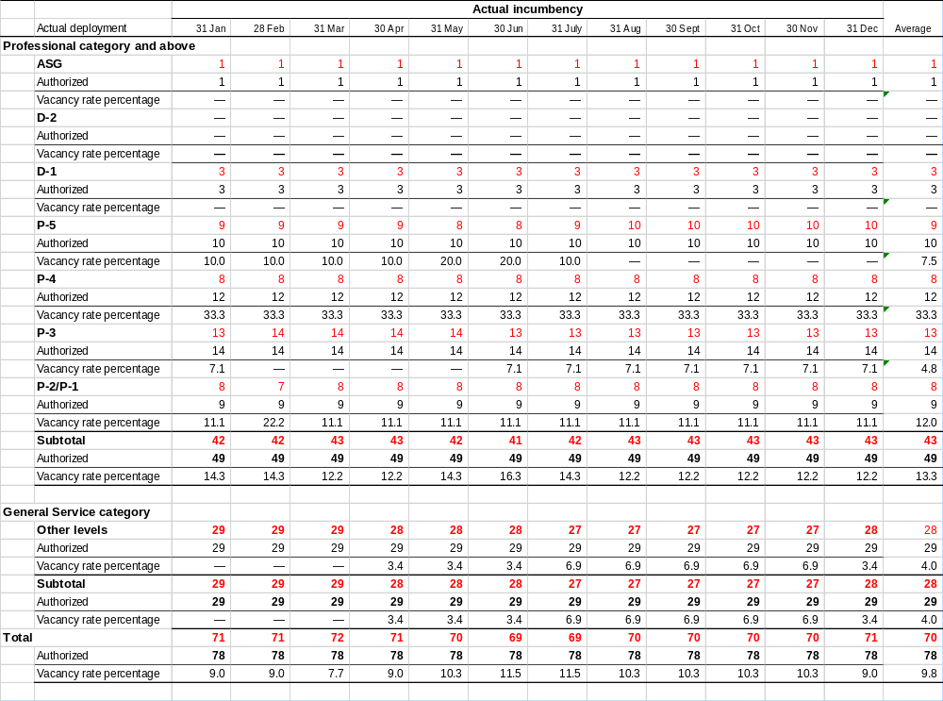

Annexe III

EFFECTIFS RÉELS PAR RAPPORT AUX EFFECTIFS AUTORISÉS POUR LE SECRÉTARIAT
1er janvier au 31 décembre 2021
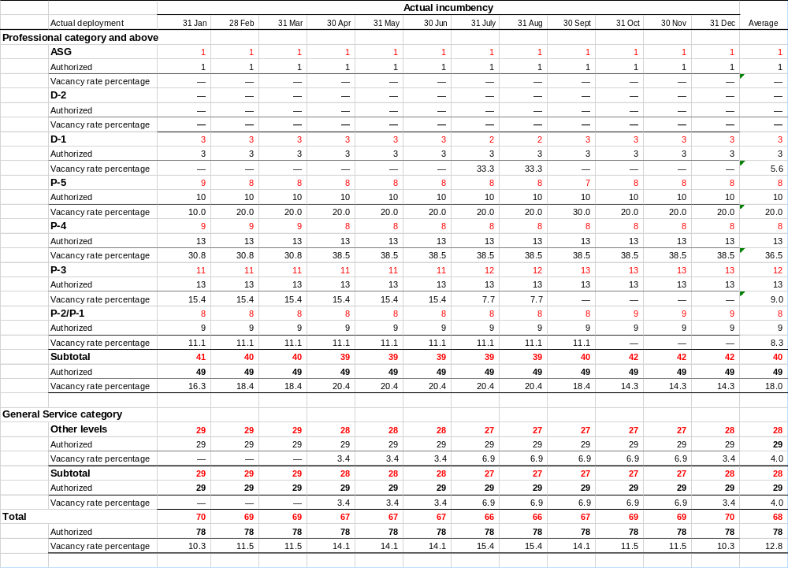

Annexe IV

EFFECTIFS RÉELS PAR RAPPORT AUX EFFECTIFS AUTORISÉS POUR LE SECRÉTARIAT
1er janvier au 30 juin 2022
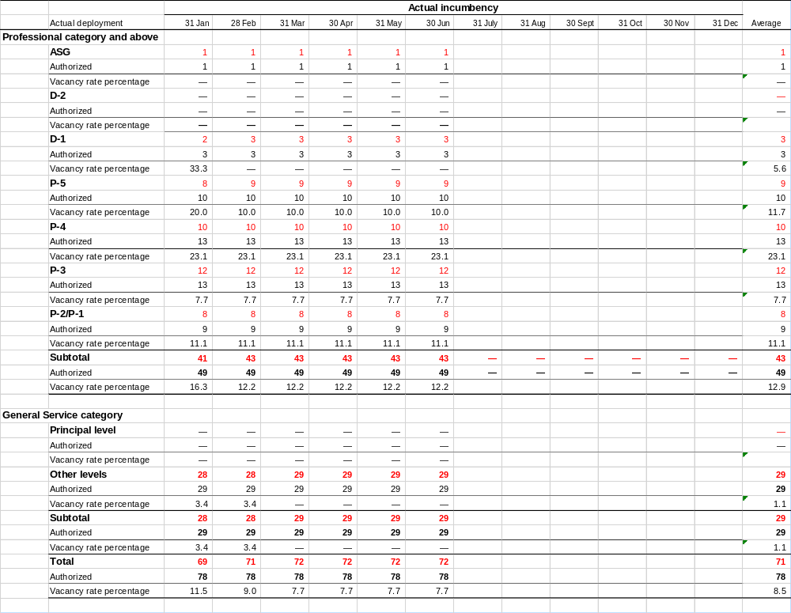
__________
_________

Décisions 15/1, CP-10/1 et NP-4/1
2019/095
A/75/5/Add.7 et A/77/5/Add.7
https://www.cbd.int/information/adm-fin/
https://www.cbd.int/information/adm-fin/
Voir https://www.cbd.int/secretariat/qr/
https://www.cbd.int/information/adm-fin/

